和地球做朋友 611涂維展
我們身為地球的一份子，要懂得珍惜地球上的資源，因為如果沒有好好珍惜，地球上的資源就會消耗殆盡，愛護地球是件刻不容緩的事情，不分大人小孩都可以為地球盡一份心力。
小朋友可以從珍惜資源做起，例如：隨手關燈、多搭乘大眾運輸工具……等等，這些都是珍惜資源的方法，有些商人為了利益，破壞森林的生態，濫砍濫伐，以致於颱風來襲，許多人家破人亡，這些都是商人只顧眼前的利益，罔顧自然的生態。
但是還有些人在背後默默付出，像是慈濟團體，他們長期在做資源回收，不論紙類、鋁罐、鐵罐，他們都把這些資源回收再利用，這些都是值得我們學習的。而我也是，我在家裡也會幫忙把電池、紙類回收，即使是微不足道的事，我們也為地球盡一己之力。
愛護地護地球是每一個人的責任，不管是出多少力，都要努力為這個地球盡一份心力，尤其臭氧層已經被破壞，所以要更珍惜地球，不要繼續讓它被破壞下去。
維護我們這個美麗的家園。(達成率100%)
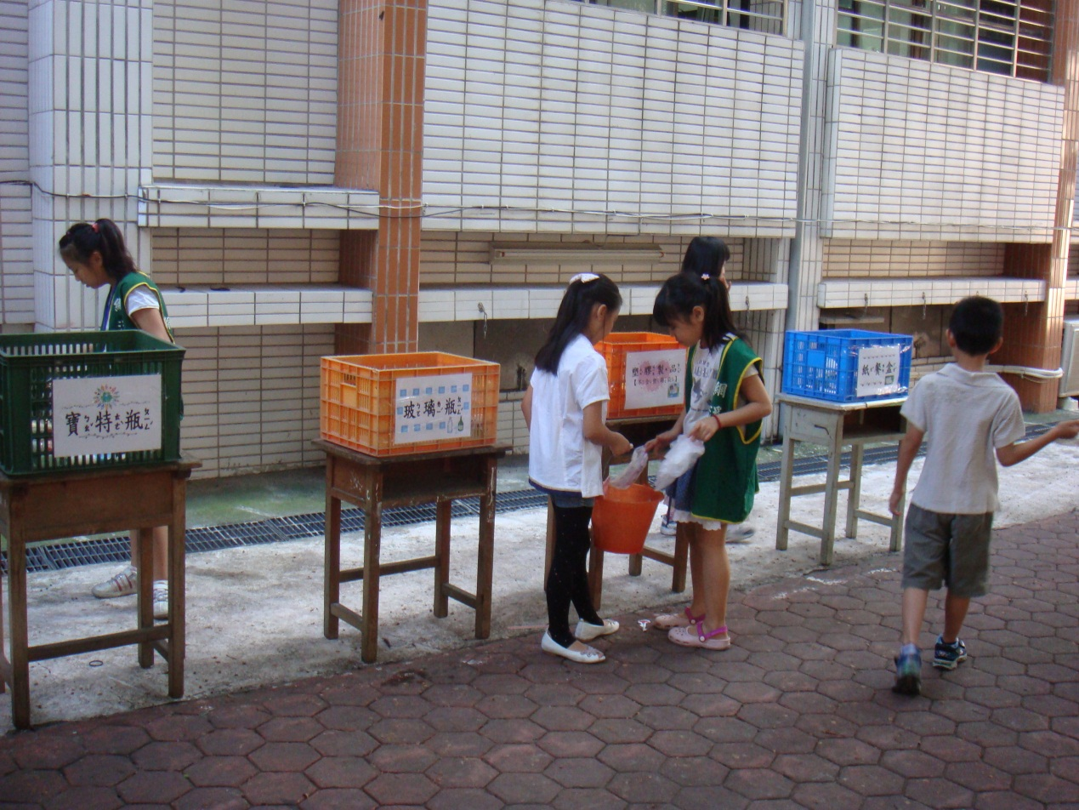
擔任小志工幫忙全校做資源回收，減少資源的浪費。

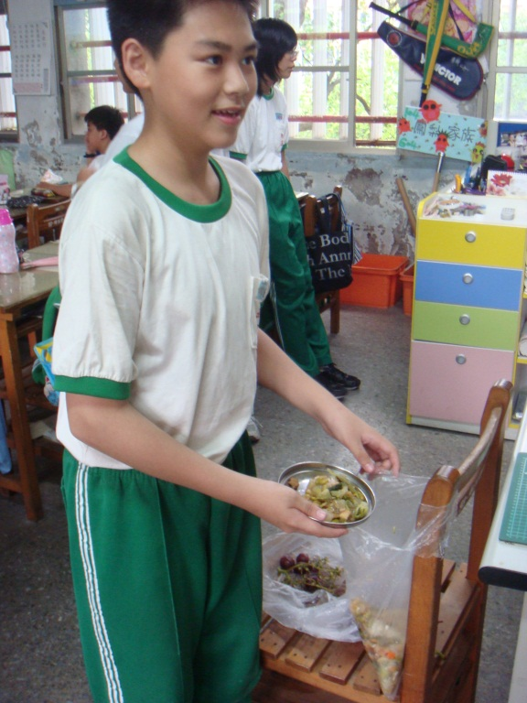
將吃不完的廚餘，放置於餐車，由營養午餐公司收走做堆肥的處理。

